**Задача 1**

Дано 3 числа. Все числа заведомо неравны. Найти наибольшее/среднее/наименьшее число и вывести его.

**Задача 2**

Возвести 2 в степень 2023 и вывести полученное число.

**Задача 3**

Вариант 1: дать ответ, пролезет ли кирпич размерами AxBxC в прямоугольное отверстие размерами ZxY.

Вариант 2: дать ответ, пролезет ли кирпич размерами AxBxC в круглое отверстие с радиусом R.

**Задача 4**

Решить квадратное уравнение в рациональных числах.

**Задача 5**

Поменять значения двух переменных, не используя третью.

**Задача 6**

Даны три угла треугольника. Определить, является ли он равнобедренным.

**Задача 7**

Вывести значение функции Sign(x).

**Задача 8**

Проверить, попадает ли точка с координатами X, Y в замкнутое множество. (см. фото ниже)

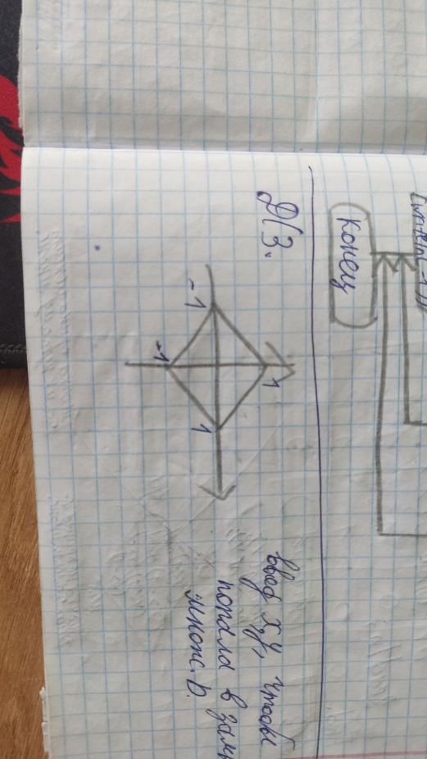

**Задача 9**

Определить количество знаков у данного числа.

**Задача 10**

Перевод данного числа в двоичный код.

**Задача 11**

Дано два массива. Массив А состоит из 5-ти элементов, массив B состоит из 4-ёх. Если максимальный элемент из A > числа, максимального в B, то сначала вывести массив B.